臺北市立濱江國中「活化教學~分組合作學習」公開觀課計畫
- 依據：103學年度「活化教學~分組合作學習的理念與實踐方案計畫」
- 目的：辦理公開觀課，營造合作與分享的教師文化，開啟教學專業對話
- 研習時間：104年6月2日(數學領域)、104年6月4日(健體領域)
- 研習地點：
  - 臺北市立濱江國民中學(10462 臺北市中山區樂群二路262號)
  - 研習場地：本校文樓2樓904教室(數學領域)
本校體樓3樓活動中心(健體領域)
- 研習對象：本校教師暨臺北市各國中有興趣之教師夥伴，每場次計30名
- 研習流程：
內 容 | 數學領域(6/2) |  |  | 健體領域(6/4)
報到 | 10:40~10:55 | 904  教室 | 公開觀課教師：  李記萱  老師  公開觀課單元：  SET邏輯遊戲與排列 | 07:45~07:55 | 活動中心 | 公開觀課教師：  陳功主任  公開觀課單元：  羽球反手拍教學
觀課重點  說明 | 10:55~11:10 | 904  教室 | 公開觀課教師：  李記萱  老師  公開觀課單元：  SET邏輯遊戲與排列 | 07:55~08:10 | 活動中心 | 公開觀課教師：  陳功主任  公開觀課單元：  羽球反手拍教學
休息 | 11:10~11:15 | 904  教室 | 公開觀課教師：  李記萱  老師  公開觀課單元：  SET邏輯遊戲與排列 | 08:10~08:15 | 活動中心 | 公開觀課教師：  陳功主任  公開觀課單元：  羽球反手拍教學
公開觀課 | 11:15~12:00 | 904  教室 | 公開觀課教師：  李記萱  老師  公開觀課單元：  SET邏輯遊戲與排列 | 08:15~09:00 | 活動中心 | 公開觀課教師：  陳功主任  公開觀課單元：  羽球反手拍教學
議課與座談 | 12:05~13:00 | 904  教室 | 公開觀課教師：  李記萱  老師  公開觀課單元：  SET邏輯遊戲與排列 | 09:05~10:00 | 活動中心 | 公開觀課教師：  陳功主任  公開觀課單元：  羽球反手拍教學
- 報名方式：
  - 請於104年6月1日(一)17:00前逕至臺北市教師研習電子護照網站(http://insc.tp.edu.tw)報名。
  - 參與本次活動者請各校准予公假，另全程參與者核發2小時研習時數
- 研習經費：由臺北市政府教育局活化教學補助款項下支應。
- 本計畫經陳 校長核准後實施，修正時亦同。
備註：
  - 6月2日場次研習敬備午餐便當。
  - 交通資訊：
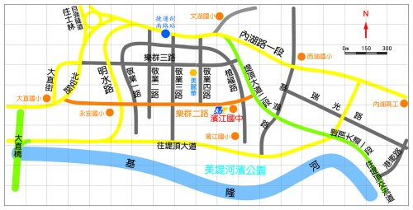
開車路線
1、中山高來車：請下堤頂大道左轉樂群二路，濱江國中就在您眼前。
2、大直來車：請往內湖方向右轉敬業二路，再左轉樂群二路即可到達。
3、士林來車：經過自強隧道往內湖方向右轉敬業二路，再左轉樂群二路，濱江國中歡迎您！
蒞校公車
A 濱江國中 645、645副、677、紅3、藍26、棕20
B 基河二期國宅二 33、42、42區、72、208、553、645副、藍20
C 捷運劍南路站 28、21、222、247、247區、247直、256、267、268、286副、287、287區、556、620、620區、646、646區、681、902、紅2、藍7
D 美麗華 72
捷運
文湖線劍南路3號出口

